**Демоверсия 10 класс (Профиль)- 90 мин**

**1.**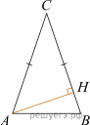 В треугольнике *ABC* AC = BC = 4,угол *C* равен 30 градусов.Найдите высоту AH.

**2.**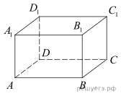 Найдите объем многогранника, вершинами которого являются точки *A*, *D*, *B*, A_1прямоугольного параллелепипеда ABCDA_1B_1C_1D_1,у которого AB = 4,AD = 10,AA_1 =6.

**3.**В случайном эксперименте бросают две игральные кости. Найдите вероятность того, что сумма выпавших очков равна 7. Результат округлите до сотых.

**4.**Решите уравнение  корень из: начало аргумента: минус 3 плюс 4x конец аргумента =x.Если уравнение имеет более одного корня, в ответе запишите меньший из корней.

**5.** Найдите значение выражения  левая круглая скобка 7axy минус левая круглая скобка минус 4xya правая круглая скобка правая круглая скобка :11yax.

**6.**Груз массой 0,5 кг колеблется на пружине. Его скорость υ меняется по закону  v = v _0 косинус дробь: числитель: 2 Пи t, знаменатель: T конец дроби , где *t*  — время с момента начала колебаний, *T*  =  2 с  — период колебаний,  v _0=0,8м/с. Кинетическая энергия *E* (в джоулях) груза вычисляется по формуле 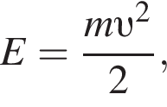где *m*  — масса груза в килограммах, υ — скорость груза в м/с. Найдите кинетическую энергию груза через 46 секунд после начала колебаний. Ответ дайте в джоулях.

**7.**Расстояние между городами *A* и *B* равно 700 км. Из города A в город B выехал первый автомобиль, а через два часа после этого навстречу ему из города B выехал со скоростью 85 км/ч второй автомобиль. Найдите скорость первого автомобиля, если автомобили встретились на расстоянии 360 км от города *A*. Ответ запишите в километрах в час.

**8.**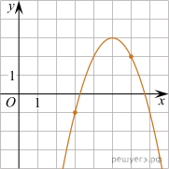На рисунке изображён график функции 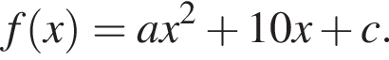Найдите f левая круглая скобка минус 1 правая круглая скобка .

**9.**Найдите наибольшее значение функции y= минус дробь: числитель: 2, знаменатель: 3 конец дроби x корень из: начало аргумента: x конец аргумента плюс 3x плюс 1 на отрезке  левая квадратная скобка 1;9 правая квадратная скобка .

**Часть 2.**

**10.( 2 балла)**а)  Решите уравнение 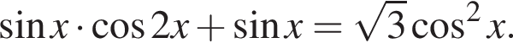

б)  Найдите все корни этого уравнения, принадлежащие отрезку  левая квадратная скобка дробь: числитель: 7 Пи , знаменатель: 2 конец дроби ; дробь: числитель: 9 Пи , знаменатель: 2 конец дроби правая квадратная скобка . 

**11. ( 2 балла)**Решите неравенство: 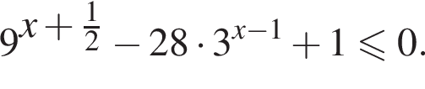

**12.( 3 балла)** Прямая, проходящая через вершину *В* прямоугольника *ABCD*, перпендикулярна диагонали *АС* и пересекает сторону *АD* в точке *M*, равноудаленной от вершин *В* и *D*.

а)  Докажите, что *BM* и *ВD* делят угол *В* на три равных угла.

б)  Найдите расстояние от точки пересечения диагоналей прямоугольника *ABCD* до прямой *СМ*, если BC=6 $\sqrt{21.}$

В

**Ключ**

|  |  |  |
| --- | --- | --- |
| **№ п/п** | **№ задания** | **Ответ** |
| 1 | [27795](https://math-ege.sdamgia.ru/problem?id=27795) | 2 |
| 2 | [647145](https://math-ege.sdamgia.ru/problem?id=647145) | 40 |
| 3 | [650948](https://math-ege.sdamgia.ru/problem?id=650948) | 0,17 |
| 4 | [103023](https://math-ege.sdamgia.ru/problem?id=103023) | 1 |
| 5 | [66653](https://math-ege.sdamgia.ru/problem?id=66653) | 1 |
| 6 | [513954](https://math-ege.sdamgia.ru/problem?id=513954) | 0,16 |
| 7 | [112891](https://math-ege.sdamgia.ru/problem?id=112891) | 60 |
| 8 | [508924](https://math-ege.sdamgia.ru/problem?id=508924) | -33 |
| 9 | [77466](https://math-ege.sdamgia.ru/problem?id=77466) | 10 |
| 10 | [642790](https://math-ege.sdamgia.ru/problem?id=642790) | а)  левая фи­гур­ная скоб­ка дробь: чис­ли­тель: Пи , зна­ме­на­тель: 2 конец дроби плюс Пи k; дробь: чис­ли­тель: Пи , зна­ме­на­тель: 3 конец дроби плюс 2 Пи k; дробь: чис­ли­тель: 2 Пи , зна­ме­на­тель: 3 конец дроби плюс 2 Пи k:k при­над­ле­жит Z пра­вая фи­гур­ная скоб­ка ;  б)  дробь: чис­ли­тель: 7 Пи , зна­ме­на­тель: 2 конец дроби ,   дробь: чис­ли­тель: 13 Пи , зна­ме­на­тель: 3 конец дроби ,  дробь: чис­ли­тель: 9 Пи , зна­ме­на­тель: 2 конец дроби . |
| 11 | [508543](https://math-ege.sdamgia.ru/problem?id=508543) | левая квад­рат­ная скоб­ка минус 2;1 пра­вая квад­рат­ная скоб­ка . |
| 12 | 513922 | б) 3 |

**Система оценивания**

|  |  |  |  |  |
| --- | --- | --- | --- | --- |
| Суммарный балл | 0 - 4 | 5 - 7 | 8 - 9 | 10- 16 |
| Отметка | 2 | 3 | 4 | 5 |